Описание объекта закупки
№ пп | Наименование,  эскиз | Кол-во, шт. | Габаритные размеры, мм | Характеристики поставляемого товара
1 | 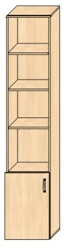  Шкаф комбинированный малый(стеллаж) (ЛДСП), шт. | 24 | 500±5*600±5*  2200±5 | Каркас должен быть выполнен из ЛДСП толщиной не менее 16 мм, полки выполнены из ЛДСП толщиной не менее 16 мм. Двери должны быть выполнены из ЛДСП толщиной не менее 16 мм.  Все видимые торцы деталей должны быть обработаны кантом ПВХ толщиной не менее 2 мм, остальные не менее 0,5 мм в цвет материала.  Шкаф должен иметь внутри 5 полок (4 в открытой части и одна в закрытой части), максимальная нагрузка не менее 25 кг на полку.  Шкаф должен устанавливаться на регулируемые опоры диаметром не менее 50 мм.  Фурнитура: евровинт, стяжка эксцентриковая 3-х элементная. Ручки должны быть металлические с защитным покрытием. Технологические отверстия для крепежа должны закрываться заглушками в цвет ЛДСП. Двери должны быть навешены на металлические навесы, регулируемые в трех плоскостях. Задняя стенка – ДВПО толщиной не менее 3 мм в тон основного цвета шкафа. Цвет - дуб выбеленный, оттенок по согласованию.
2 | Стол кухонный двух тумбовый, шт.  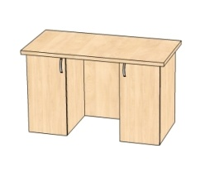 | 24 | 1400±5*600±5 *750±5 | Все детали должны быть выполнены из ЛДСП толщиной не менее 16 мм. Столешница должна быть изготовлена из ЛДСП толщиной не менее 22 мм. Все видимые торцы деталей должны быть обработаны кантом ПВХ толщиной не менее 2 мм, остальные не менее 0,5 мм в цвет материала. Фурнитура: евровинт, стяжка эксцентриковая 3-х элементная. Технологические отверстия для крепежа должны закрываться заглушками в цвет ЛДСП. Опора регулируемая.  Стол должен иметь две тумбы. Ширина каждой тумбы должна быть размером не менее 400 мм. Каждая тумба должна иметь две полки изготовленных из ЛДСП толщиной не менее 16 мм, максимальная нагрузка на полку не менее 25 кг и одну распашную створку, а также заднюю стенку из ЛДСП толщиной не менее 16 мм.  Двери должны навешиваться на металлические навесы, регулируемые в трех плоскостях. Задняя стенка – ЛДСП толщиной не менее 16 мм. в тон основного цвета. Цвет - дуб выбеленный, оттенок по согласованию
3 | Стол учебный, шт.  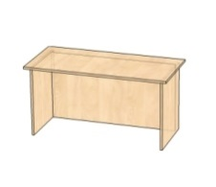 | 24 | 1200±5*600±5  *750±5 | Все детали должны быть выполнены из ЛДСП толщиной не менее 16 мм. Столешница должна быть изготовлена из ЛДСП толщиной не менее 22 мм. Все видимые торцы деталей должны быть обработаны кантом ПВХ толщиной не менее 2 мм, остальные не менее 0,5 мм в цвет материала. Фурнитура: евровинт, стяжка эксцентриковая 3-х элементная. Технологические отверстия для крепежа должны закрываться заглушками в цвет ЛДСП. Опора регулируемая. Цвет - дуб выбеленный, оттенок по согласованию.
4 | Стул металлический, шт.  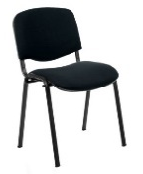 | 70 | 470±5*540±5 *800±5 | Метало-каркас должен быть из круглой или овальной трубы, должен быть покрыт порошковой краской черного цвета, обивка стула - мебельная ткань, должна быть устойчивая к истиранию, задняя часть спинки и нижняя часть сиденья должны быть закрыты чехлом из пластика. Цвет – черный, по согласованию.
Доставка и подъём мебели к местам сборки и установки осуществляется подрядчиком в общежитии №3 c 1 по 5 этажи, по адресу ул. Д-Ковальчук, дом 187/1.
Сборка, монтаж, расстановка мебели осуществляется подрядчиком в комнатах общежития №3 с 1 по 5 этажи, по адресу ул. Д-Ковальчук, дом 187/1.
Доставка и сборка металлических стульев производится подрядчиком по комнатам общежития №3 с 1 по 5 этажи, по адресу ул. Д-Ковальчук, дом 187/1. Расстановку стульев производит заказчик по комнатам общежития №3 по адресу ул. Д-Ковальчук, дом 187/1.

